VARAS UN KONTROLES APLIS

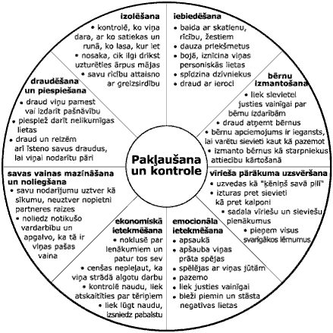

VIENLĪDZĪBAS APLIS
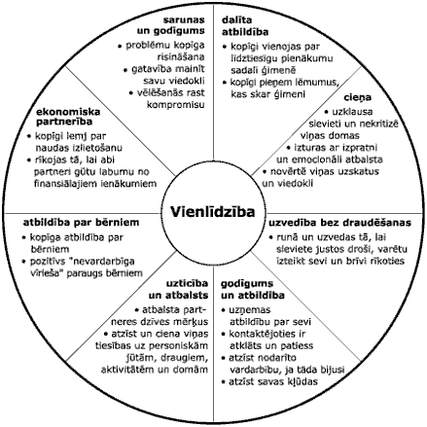
Tu esi pārvarējusi vardarbības sekas, ja Tu
- esi pārtraukusi vainot sevi par vardarbību un pāridarījumiem jūsu attiecībās;
- atsakies uzņemties atbildību par sava partnera varmācīgo uzvedību;
- esi sapratusi — lai pienācīgi rūpētos par ģimeni, Tev vispirms pienācīgi jāparūpējas par sevi pašu;
- atzīsti, ka Tev ir tiesības uz savām jūtām un domām un ka tās ir pelnījušas pienācīgu uzmanību;
- vari atļauties kļūdīties un apzinies — lai Tu tiktu mīlēta, Tev nav jābūt ideālai;
- sāc pienācīgi novērtēt sevi un savas spējas būt patstāvīgai;
- sāc pieņemt reālo situāciju, nevis sapņot par to, kā varētu būt bijis.
VESELĪBAI UN DZĪVĪBAI BĪSTAMO FAKTORU NOVĒRTĒJUMS (projekts)
 | PASTĀV | NEPASTĀV | Piezīmes (ja nepieciešams)
Fiziskā vardarbība ar miesas bojājumiem
Žņaugšanas epizodes
Pieaug fiziskās vardarbības gadījumu biežums un sekas kļūst smagākas
Seksuālā vardarbība
Draudi par fizisko izrēķināšanos cietušajam vai tuviniekiem (it īpaši, ja ģimenē ir vardarbības veicēja nebioloģiskais bērns)
Vardarbības veicēja draudi izdarīt pašnāvību
Cietušā pašnāvības domas
Ieroču pieejamība un/vai ieroču atļauja vardarbības veicējam
Vardarbības veicējam ir apreibinošo vielu atkarības problēmas
Iepriekšējā sodāmība par noziegumiem, saistītiem ar vardarbību
Cietušais neatzīst vardarbības problēmu/ nevēlās sadarboties problēmas risināšanā
SECINĀJUMI par situācijas bīstamības pakāpi:
*Situācija ir vērtējama kā bīstama, ja pastāv vismaz viens augstāk minētais faktors.
*Zemāk minētie ievainojamības aspekti ir tie, kas pastiprina personas dzīvības un veselības apdraudējumu.
Psiholoģiskā ievainojamība | Ekonomiskā ievainojamība | Sociālā (kultūras) ievainojamība
Agrīnas bērnības pieredze  (seksuāla izmantošana, vardarbība) | Nabadzība, jo sevišķi ilgtermiņa | Ģimenes apstākļi (disfunkcionālas ģimenes – atkarības, vardarbība u.c.)
Psiholoģiskas traumas | Bezdarbs | Ģimenes locekļu, draugu ietekme (ja viņi ir normalizē vardarbību, prostitūciju un ja viņi to atbalsta)
Atkarības | Zemas algas | Radinieku, draugu u.c. atbalsta personu trūkums
Pēkšņa krīze, zaudējums dzīvē | Darba tirgum nepiemērotas prasmes vai prasmju trūkums | Nav zināšanu par savām tiesībām, vidē, kur atrodas vardarbība tiek normalizēta.

KLIENTA SITUĀCIJAS NOVĒRTĒJUMS
AIZSARDZĪBAS FAKTORI (resursi) | RISKA FAKTORI

